ИНСТРУКЦИЯ
по подаче заявления на обучение в рамках федерального проекта «Содействие занятости» национального проекта «Демография»

- Граждане могут пройти обучение один раз в период с 2021 до 2024 год.
- Граждане, отчисленные за неуспеваемость или нерегулярное посещение занятий без уважительной причины, лишаются права участия в мероприятиях по обучению.
- Не могут пройти обучение граждане, которые проходили обучение, как работники промышленных предприятий, находящиеся под риском увольнения.

Перечень рекомендуемых документов, подтверждающих соответствие граждан условию участия в реализации мероприятий по обучению утвержден приказом начальника Департамента государственной службы занятости населения от 25.03.2022 № 36-ОД и размещен на интерактивном портале службы занятости Смоленской области (https://rabota.smolensk.ru/content/обучение_граждан_в_рамках_национального_проекта__демография).
Записаться на обучение можно на портале «Работа России» (https://trudvsem.ru/)

- Авторизироваться на портале с помощью учетной записи ЕСИА
в раздел Соискателю, нажимаем Войти
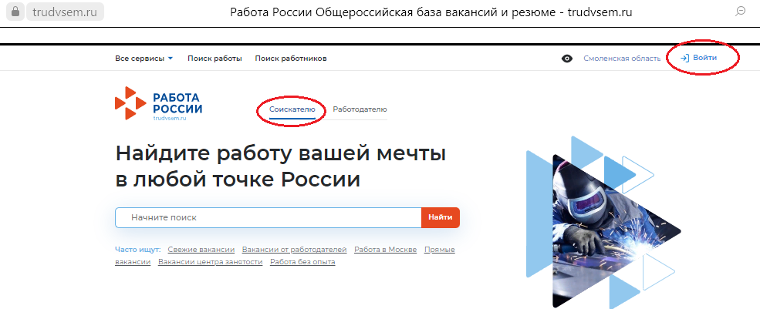

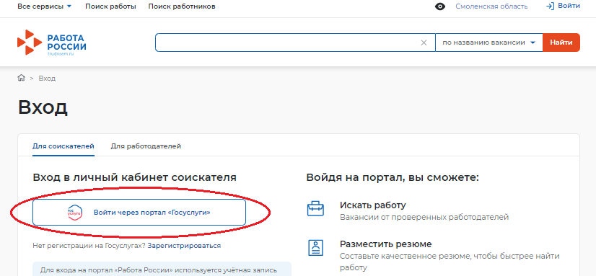
- Перейти к выбору образовательной программы.
Для этого в Личном кабинете соискателявыбираем Все сервисы, Список образовательных программ

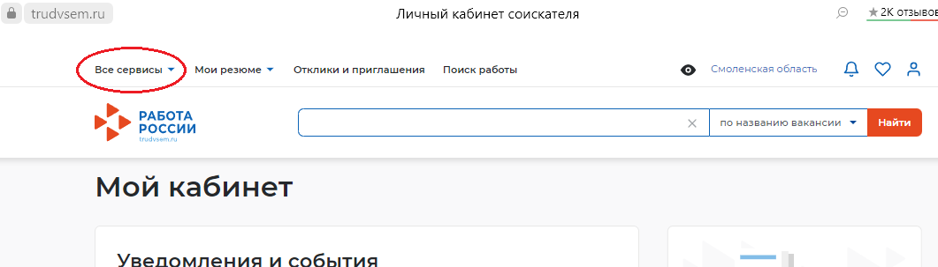

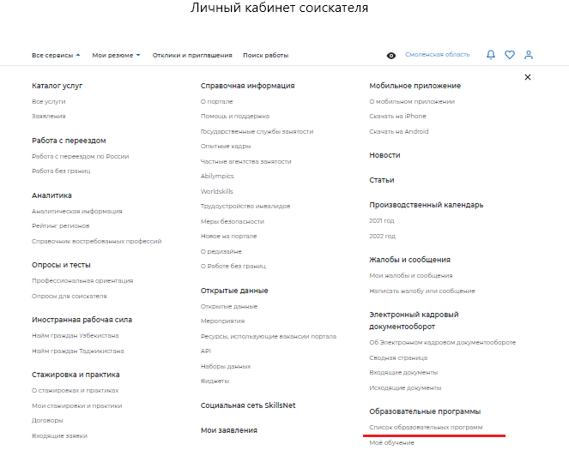

В открывшемся окне можно познакомиться с образовательными программами в Смоленской области доступными для обучения. Посмотреть их содержание, требование к уровню имеющегося образования.
Если вы выбрали образовательную программу, тогда нажимаете Подать заявку.
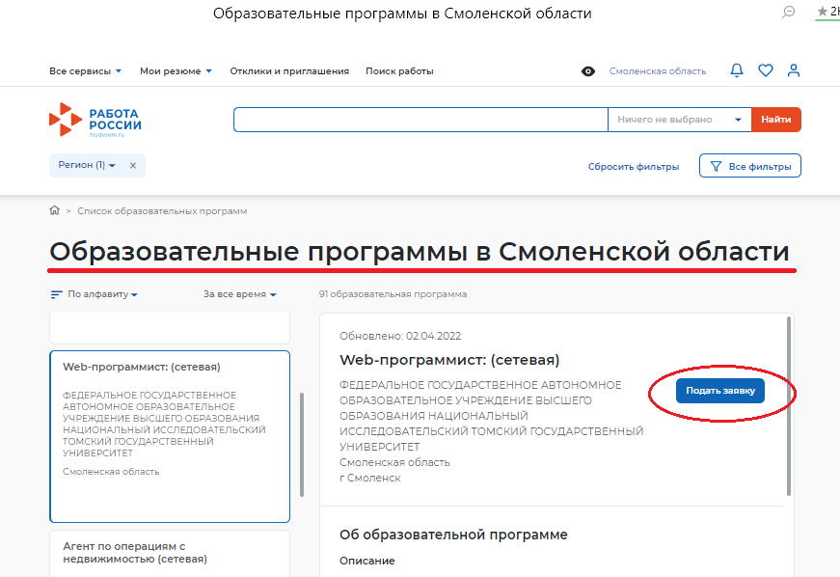

- ЗАПОЛНЯЕМ ЗАЯВКУ

  - ПЕРСОНАЛЬНЫЕ ДАННЫЕ
Важно указать.
Актуальные телефон и электронную почту для связи со специалистами центра занятости (Их можно указать в строках Дополнительный телефон, дополнительный email).
Уровень имеющегося образования. Так как многие образовательные программы требуют наличия среднего профессионального или высшего образования.

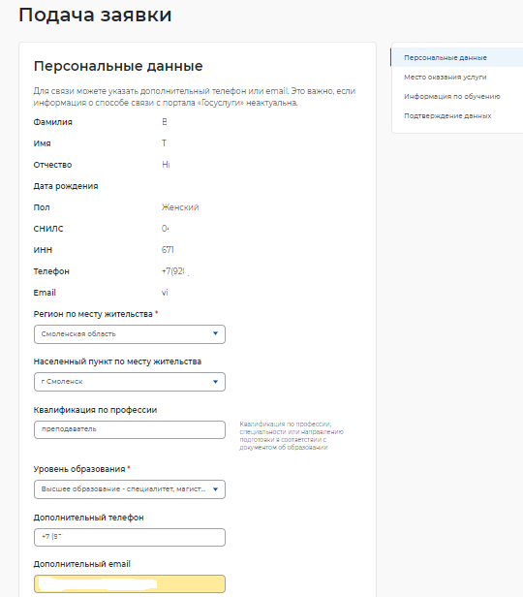

Выбрать категорию участника.
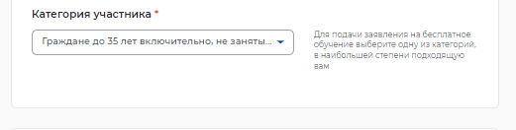
Если вы выбрали одну из категорий:
- женщины, находящиеся в отпуске по уходу за ребенком до достижения им возраста 3 лет;
- женщины, не состоящие в трудовых отношениях и имеющие детей дошкольного возраста в возрасте от 0 до 7 лет включительно;
необходимо заполнить информацию о ребенке.

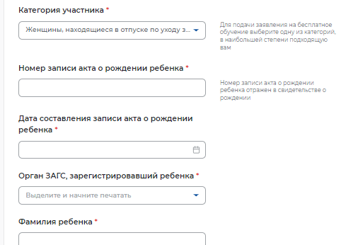

  - МЕСТО ОКАЗАНИЕ УСЛУГИ
Важно.
Регион обращения в ЦЗН должен совпадать с регионом места жительства
При выборе Центра занятости населения руководствоваться тем, что его необходимо будет посетить в течение 3 рабочих дней (не считая дня подачи заявления) для предоставления документов для подтверждения категории и получения услуги по профориентации.
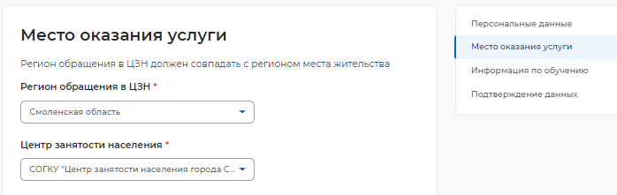

  - ИНФОРМАЦИЯ ПО ОБУЧЕНИЮ

Обязательно выбираете форму обучения
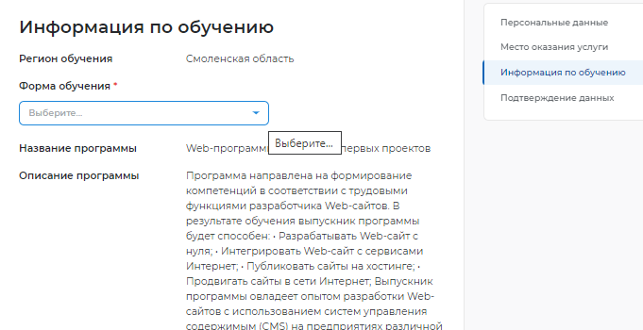

  - ПОДТВЕРЖДЕНИЕ ДАННЫХ
Проверяете все заполненные поля в заявке, при необходимости меняете их.
В случае если все правильно, обязательно отмечаете согласие и предупреждение.
Отправляете заявку.

